五子棋实现人机自动下棋程序实现说明

杨宗睿 1501211017

**主要思路：**依次遍棋盘上的每一个“十”，为每一个空格位置赋权值；分别计算在棋盘上进攻权值和防守权值最大的两个点，然后将进攻权值与防守权值进行比较，当防守权值大于进攻权值的时候，说明现在的主要任务是要防止黑棋形成连子，既要堵；当进攻权值大于防守权值的时候说明黑子形成连子的威胁不大，主要目标是要形成白子的连子。

**权值的计算方法：**



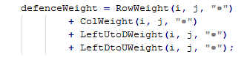

由图所示，将权值的计算分为了4个函数：RowWeight()表示以当前的空格为中心点的水平直线方向上可能形成连子的权值；ColWeight()表示垂直方向上形成连子的权值；LeftUtoDWeight()表示斜向下方向上形成连子的权值；LeftDtoUWeight()表示斜向上方向上形成连子的权值；所以该点的权值weight为上述四个权值相加之和。

权值的赋值方法：

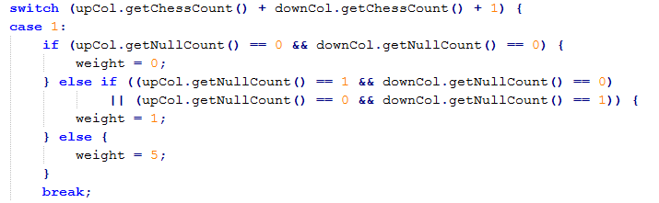

**Switch()判断连子总数；**

Case1：当前只有一个子时，如果它的上下没有空白点时，赋值0；如果上下至少有一个空白点时，赋值1；否则赋值5。

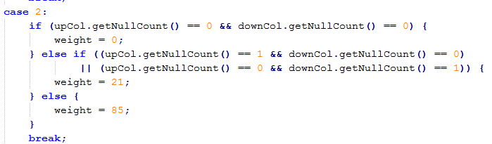

Case2：当可能形成两个连子时，判断条件如上，分别赋值0,21,85；

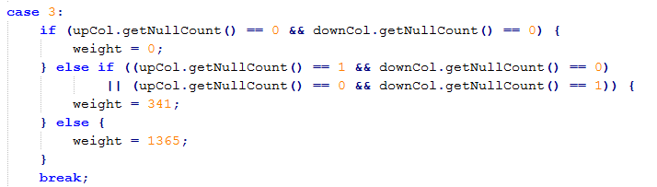

Case3：当可能形成三连子时，分别赋值0,341,1365；

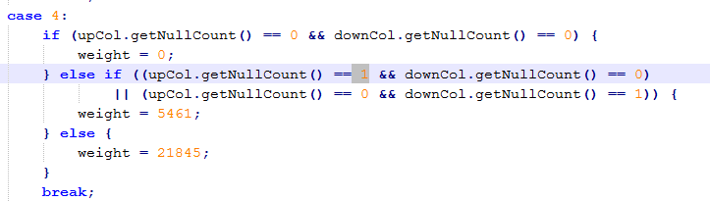

Case4：当有可能形成4连子时，就需要赋值的权值变得很大，分别是0,5461，21845；

**如何计算连子数：**

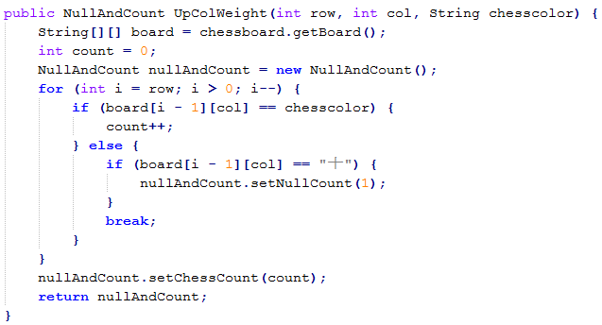

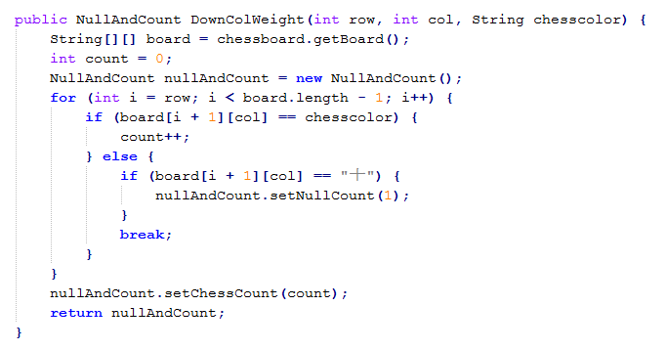

由图所示，由于取值范围和边界条件不同，所以我们将每个空白点所在的直线以空白点为中心分为左右两部分别别计算，加上空白点所在的点，三部分相加即为有可能形成的连子总数。

在for()循环中，如果碰到相同颜色的棋子，那么count变量就累加1，如果碰到空格，则设置nullCount为1并跳出循环；如果碰到相反颜色的棋子直接跳出循环。